Дата: 18.03.2022
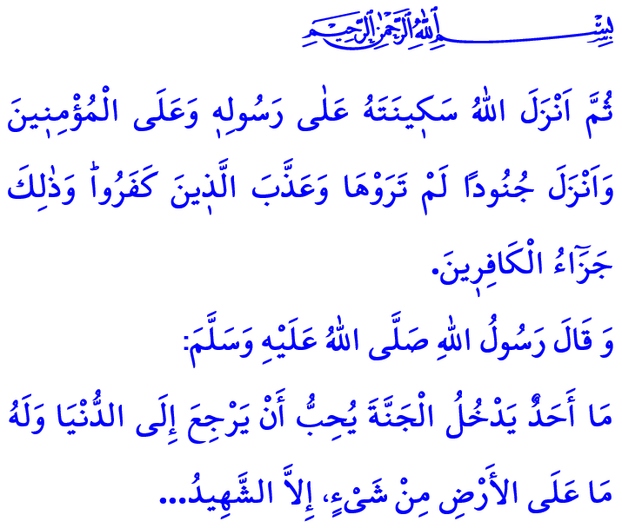
ПОБЕДА В ЧАНАККАЛЕ: ВОЗРОЖДЕНИЕ ЦЕЛОЙ НАЦИИ
Дорогие мусульмане!
В прочитанном мной священном аяте, Всевышний наказывает нам: «Потом Аллах ниспослал Свой покой на Своего пророка и на верующих, ниспослал войска, которых вы не видели и подверг наказанию неверных. Вот это – наказание неверным!»
В прочитанном мной хадисе наш любимый Пророк (мир ему и благословение) дает нам такой наказ: «Никто из тех, кто попал в рай на небесах, не желает возвращаться на землю, даже если ему принадлежит все на земле. Только мученик желает вернуться в мир и снова стать мучеником десятки раз из-за оказанного ему почитания и гостеприимства».
Дорогие верующие!
Наша славная история полна героических эпосов и былин. Наши предки завоевали много городов и сердец ради милости Аллаха. Наши предки отдали свои жизни, души и все свое имущество, чтобы защитить честь ислама, достоинство мусульман и их священные ценности. Однако ни в один период истории предки никогда не отступали от идеалов свободы и независимости. Никогда не соглашались и не мирились с угнетением, никогда не подчинялись и кланялись угнетателю.
Победа в Чанаккале, которую мы одержали ровно 107 лет назад, – это имя уникального испытания, упорной борьбы, данной благодатью и милосердием нашего Господа, верой, мужеством и самопожертвованием нашего народа. Это незабываемая эпопея о матерях, которые с молитвами отправляли на фронт дорогих им сыновей, а где надо сами выходили на поле битвы ради Родины.
Уважаемые мусульмане!
Чанаккале – это место, где против оружия угнетения и богохульства поднимаются сердца, полные веры, а земля и небо стонут от криков «Аллах-у Акбар».
Чанаккале – это дух джихада и мученичества на пути Аллаха и словно воплощение следующих строк: «Он застрелен в чистый лоб и лежит на земле, взглядом ввысь; Ради полумесяца, о Господи, подобны закату солнца каждая ушедшая в бою душа!»
Чанаккале — это сознание того, что они есть умма, проявляемое верующими из каждого дома в Анатолии, каждого региона Румелии, каждого города в исламской территории, чья вера, цель и чувства одинаковы, стоящие плечом к плечу, как горный хребет.
Чанаккале — это канон войны в традициях Ислама, который преподал миру героический турецкий солдат Мехметчик, который обмотал рану вражеского солдата своей рубашкой, а свою собственную рану посыпал землей и поделился водой со своим врагом.
Дорогие верующие!
Что мы должны сделать сегодня, так это сохранить этот великолепный дух, взращенный в Чанаккале. Это защита нашего единства, солидарности и братства. Это означает твердо держаться за наши национальные и духовные ценности. Это защита светлой памяти наших предков и доверия наших шахидов и ветеранов. Передать дух воскресения и возрождения, воспрявший после Победы в Чанаккале нашим будущим поколениям.
Пользуясь случаем, я с уважением, милосердием и благодарностью вспоминаю наших мучеников, павших за правду и судьбу, и наших героических ветеранов, сражавшихся за нашу независимость и будущее. Я заканчиваю свою проповедь следующими строками, посвященными мученикам Чанаккале:
Поколение Асима… Я говорил же… это настоящее поколение:
Он не нарушил своей чести, не даст нарушить ее другим...
О тот, кто пал на землю за эти земли, ты Солдат!
С небес спустился предок твой, чтоб поцеловать в твой чистый лоб, ведь стоило из-за этого свою жизнь.
Ты так велик, что кровь твоя спасает таухид...
Львы легендарного Бадра были так славны...
О мученик, сын мученика, не проси у меня строк похоронных из макбара,
Смотри, Пророк, кажись тебе раскрыл свои обьятья, о счастлив ты, кто удостоился любви пророка.

Тауба, 9/26.
Бухари, Джихад, 21. Главный отдел по религиозным услугам

